K-koder – Kommunens arkivnøkkel
I følge arkivforskriften § 5. Klassifikasjon skal alle offentlige virksomheter skal ha et klassifikasjonssystem (arkivnøkkel) for ordning av sitt sak- og arkivsystem. Systemet skal omfatte alle virksomhetens saksområder.
Færder kommune bruker K-koder - Kommunens arkivnøkkel - Hovednøkkel 2024 - 2027 for å klassifisere saker i sak-/arkivsystemet WebSak+.
Hva er k-koder:
- K-koder (kommunale koder) er en arkivnøkkel. Denne arkivnøkkelen er emnebasert og brukes for å markere hvilke fagområder de forskjellige sakene omhandler.
- Klassering vil si å påføre k-koder på en sak.
Hensikten med klassering av saker i WebSak+:
- Sikre at dokumenter som har blitt til som resultat av de samme aktivitetene (prosessene) blir knyttet sammen.
- Det gir en ekstra søkemulighet og letter gjennfinning både i aktiv arkivbase og i historisk arkiv.
- Sikrer en systematisk oversikt over alle behandlede saker.
- Være et utgangspunkt for oppgaver som bevaring, kassasjon og statistikk.
Typer klasseringskoder:
Felleskoder:
Brukes til saker som gjelder egenforvaltningen og driften av kommunen:
- 0 – Organisasjon og administrasjon
- 1 – Plan og budsjett
- 2 – Regnskap og finansforvaltning
- 4 – Personalpolitikk, - forvaltning
- 5 – Lønn, godtgjøring, trygd og pensjon
- 6 – Eiendoms- og materiellforvaltning
Fagkoder:
Brukes til saker som gjelder utadrettede fagområder: (samfunnsoppgaver)
- A, B – Opplæring og undervisning
- C, D – Kulturskolen
- F, G, H, J – Helse, sosial og omsorg
- K – Miljøsektor
- L, M, N, P; Q – Teknisk sektor
- V – Landbruk
- U – Næringsdrift
- X – Spesielle samfunnsoppgaver

Inndeling av arkivnøkkelen:
Både felleskodene og fagkodene i arkivnøkkelen er delt inn i 10 hovedgrupper, og hovedgruppene er igjen delt i 10 undergrupper:
Eks Felleskoder:
Undergruppe:
04 Saksbehandling
040 Felles
041Innsyn og offentlighet i forvaltningen
042 Inhabilitet
043 Taushetsplikt
044 Delegering av myndighet
045 Partsrettigheter
046 Konsulentbistand
047 Saksbehandlingsrutiner
048 Formkrav
049 Annet

Eks Fagkoder:
Undergruppe:
A2 Grunnskole
A20 Felles
A21 Pedagogiske tilbud – Førskolebarn
A22 Skolefritidsordning – SFO
A23 Leksehjelp
A24 Spesialundervisning
A25 Alternativ opplæring
A26 Morsmålsundervisning
A27 Leirskole
A28 (tom)
A29 Annet

Felles:
Alle nivåer i arkivnøkkelen begynner med emnet «Felles». Denne koden skal brukes til generelle saker, eller når en sak omfatter to eller flere av teamene under samme hovedgruppe eller samme undergruppe.
Annet:
Alle nivåer i arkivnøkkelen slutter med emnet «Annet». Denne koden skal brukes på saker som hører inn under det aktuelle saksområdene i hovedgruppen eller undergruppen, men som det ikke finnes en spesifikk dekkende kode for.

Tilleggskoder:
Tilleggskoder er hjelpekoder som kan brukes for ytterligere presisering av hva en sak omhandler. Disse kodene skal kunne brukes på de fleste saksområder og inneholder derfor forhold som er generelle. Eksempel på tilleggskoder:
&18 - Bevilling, tillatelse, konsesjon, dispensasjon, godkjenning, sertifisering
&13 - Høring, uttalelse
&01 - Avtale, overenskomst, kontrakt

Kodekombinasjoner:
Eksempel på sak: Innkjøp av senger til sykehjem.
En saksbehandler/dokumentsenteret oppretter en sak som omhandler innkjøp av senger til et sykehjem (egenforvaltning). Felleskode skal påføres: 623 Senger.
For å spesifisere hvilke samfunnsoppgaver egenforvaltningen gjelder kan det også legges på en fagkode: H12 Sykehjem
Det kan også føres på en tilleggskode: &50 Erverv, makeskifte, kjøp.
Dette blir klasseringen for denne saken: 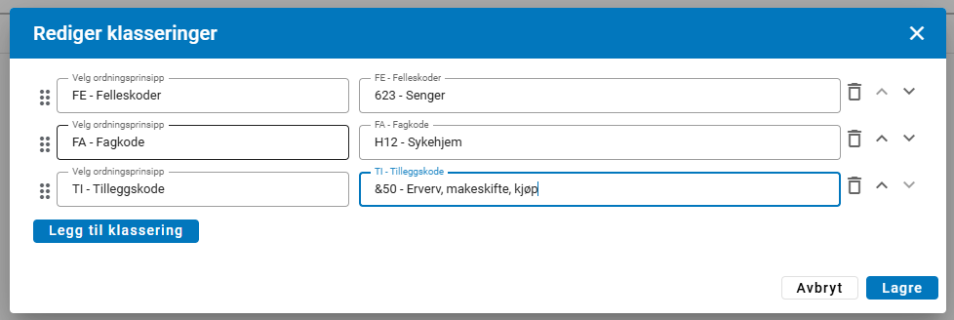
Bruk av arkivnøkkelen / Hvordan finne riktig kode i WebSak+:
- Søke i kodefeltene, Felleskoder, Fagkoder og Tilleggskoder under klassering på saken:
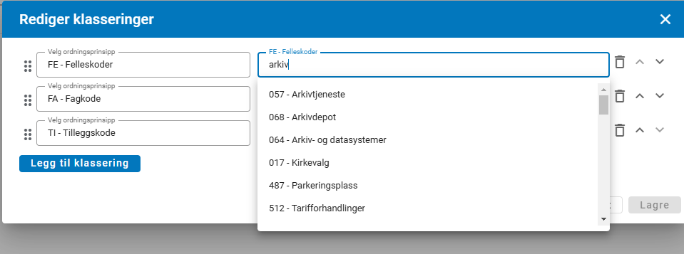

- Søke i WebSak etter saker med samme tema for å se hvilke koder som er brukt.
- Slå opp i papirutgaven av arkivnøkkelen «k-koder – Kommunens arkivnøkkel – Hovednøkkel 2024 – 2027»

